Hướng dẫn tao khung ảnh có thể tái sử dụng bằng Photoshop
Bất kể bạn từng học cách sử dụng Photoshop trong thời gian bao lâu, bạn vẫn có thể tìm kiếm thêm các công cụ và thủ thuật bên trong phần mềm tuyệt vời này mỗi ngày. Ví dụ, tôi chưa từng thử dùng Smart Objects cho tới gần đây. Và tôi đã tìm ra môt cách rất hiệu quả để tận dụng chúng: tạo ra các khung ảnh số hóa mà bạn có thể sử dụng lại hàng trăm lần. Sau đây sẽ là các bước để tạo ra chúng!
1.
Trước hết, hãy tạo một thư mục trống. Sau đó, đi tới Edit > Fill, chọn Pattern trong danh sách bên dưới Use và chọn họa tiết Wood được bao gồm trong phần mềm Photoshop.
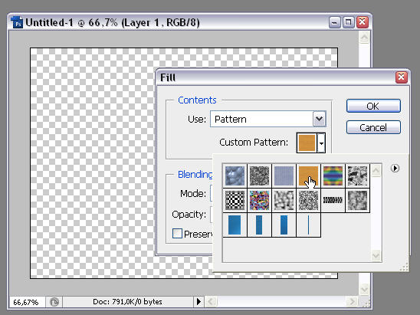
2.
Bây giờ, hãy mở hình ảnh bạn muốn sử dụng bên trong khung hình, copy và dán chúng vào trong thư mục bạn vừa tạo ra. Bạn có thể sẽ cần điều chỉnh kích thước của tấm ảnh này (với cú pháp Ctrl+T) để điều chỉnh chúng vừa vặn với khung hình.
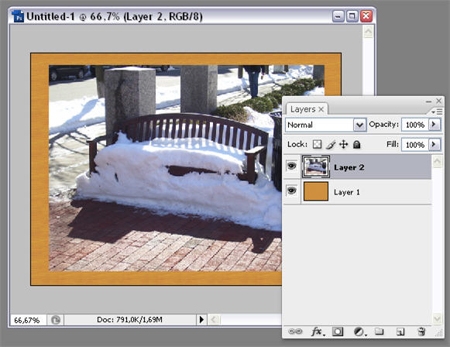
3.
Kéo và thả layer phía dưới theo các textture vân gỗ, để tấm ảnh đằng sau chúng và theo đó, chưa thể lọt vào tầm nhìn. Sau đó, trong khi vẫn giữ tay ở nút Ctrl, click vào layer hình ảnh chính để chọn nội dung cho chúng.
Đi tới Select > Inverse để đảo ngược phần ảnh được chọn. Bạn sẽ có được một sản phẩm trông như tấm ảnh phía dưới.
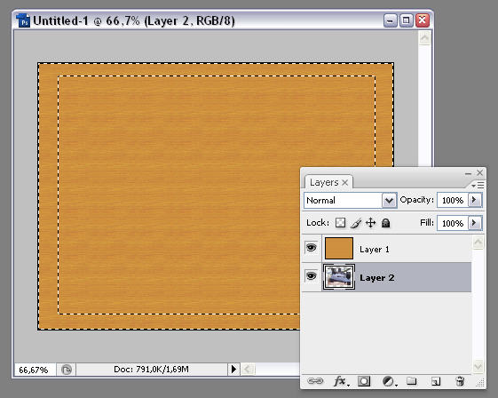
4.
Click nút Vector Mask trong cửa sổ Layers (hình vuông với vòng tròn màu trắng bên trên) và Photoshop sẽ thay đổi phần được chọn thành một lớp che phủ – điều này cho phép bạn có thể nhìn thấy tấm ảnh hiện ra ngay bây giờ.
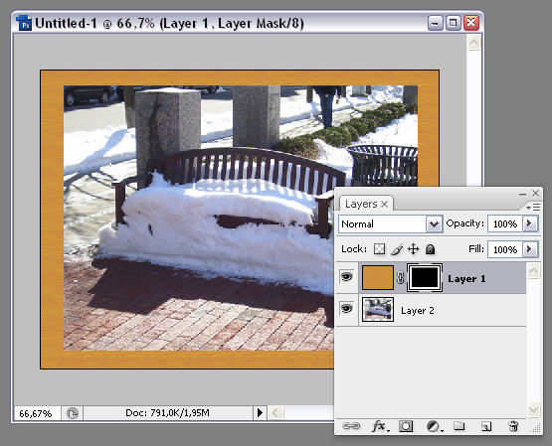
5.
Còn bây giờ là thời điểm thêm vào một số hiệu ứng: đảm bảo layer chứa khung ảnh được chọn lựa, click nút Layer Styles trên cửa sổ Layers (với biểu tượng fx) và chọn Bevel and Imboss. Dưới đây là các cài đặt tôi từng sử dụng các hình thức khác nếu thấy phù hợp cho thiết kế của mình.
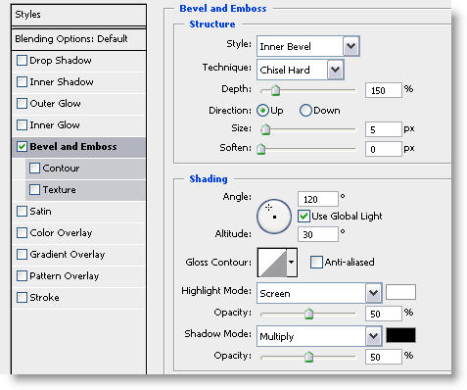
6.
Tương tự, bây giờ chúng ta sẽ thêm vào hiệu ứng bóng sáng cho bức ảnh. Hãy đảm bảo layer chứa bức ảnh đã được nhấn chọn, trở lại phần Layer Styles như phần trước và chọn Inner Shadow. Một lần nữa, đây là những cài đặt hết sức giá trị cho thiết kế. Nhưng tuyệt vời hơn nữa, hãy tạo ra những sáng tạo của riêng mình.
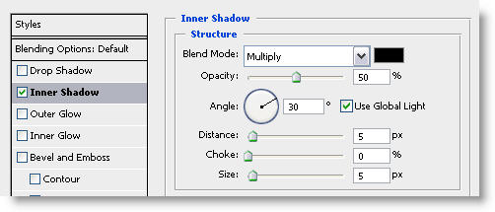

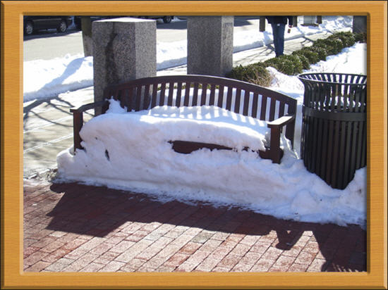
7.
Tiếp theo, chúng ta sẽ đến với phần việc gây nhiều niềm vui và hứng thú nhất: Smart Objects. Click bằng chuột phải vào layer chứa hình ảnh và chọn Convert to Small Object. Bằng thao tác này, bạn sẽ điều chỉnh hình ảnh phù hợp hơn với bộ khung để việc tạo khung hình đạt hiệu quả tốt nhất.
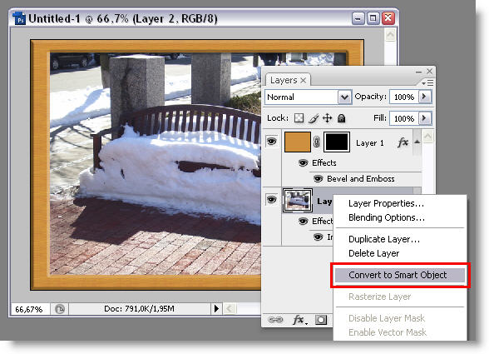
8.
Từ bây giờ, bạn có thể thay thế hình ảnh bất kì mà bạn yêu thích vào trong khung hình vừa tạo ở bất cứ nơi đâu và bất cứ khi nào bạn mong muốn. Chúng ta đơn giản chỉ cần click chuột phải vào layer chứa ảnh và nhấn Replace Contents.
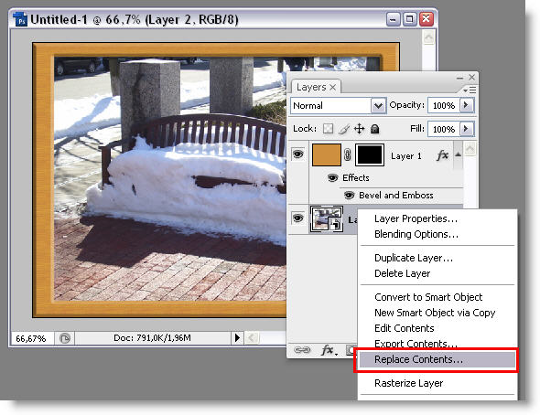
9.
Photoshop có khả năng mở file ngay cả khi đang tải cửa sổ làm việc. Vì vậy, bạn có thể đồng thời mở một tấm ảnh mới. Nếu muốn điều chỉnh kích thước ảnh cho phù hợp hơn với khung hình, chỉ cần thao tác với các phím bấm trên bàn phím máy tính một cách hết sức đơn giản: Ctrl+T.
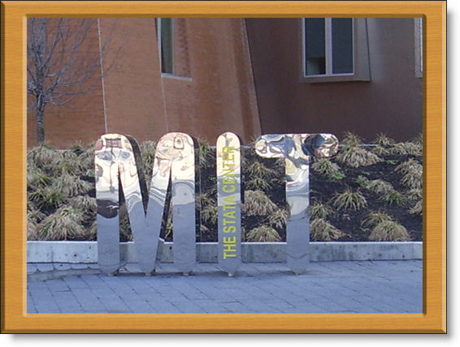
Chú ý: Bạn luôn luôn phải nhớ lưu một bản sao sản phẩm Photoshop trên PSD để có thể quay trở lại phần mềm bất cứ khi nào bạn muốn và thao tác đơn giản nhất để thêm hiệu ứng khung hình với hoa văn vân gỗ vào tấm ảnh yêu thích của bạn, khiến chúng trở nên sống động hơn gấp bội phần.
Chúc các bạn có những giờ thực hành hiệu quả!

